Муниципальное дошкольное образовательное учреждение
«Детский сад № 10» Левокумского района Ставропольского края
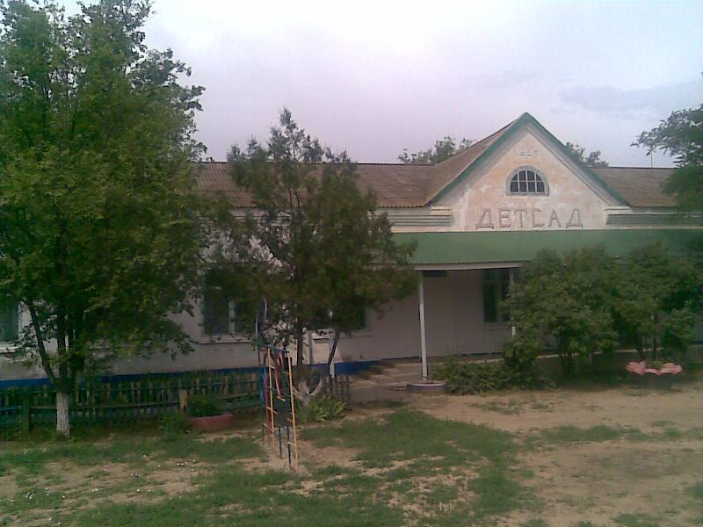
Адрес: с. Турксад, улица Новая, 33
Телефон: 5-37-80
Заведующая: Старчак Стелла Викторовна, руководитель первой квалификационной категории.
Заместитель по административно-хозяйственной части:
Шкабура Ольга Сергеевна

Качественный состав педагогов:
Общее количество педагогов | Высшая категория | Первая категория | Вторая категория
4 | - | - | 1

Количество групп: 2 разновозрастные.
Количество воспитанников: 37 детей.
Целью дошкольного учреждения является всестороннее развитие личности ребенка с учетом его физического, психического развития, индивидуальных возможностей и способностей, обеспечение готовности к школьному обучению.
Педагогами проводятся ежедневные оздоровительные мероприятия: закаливание, точечный массаж, соблюдение двигательного режима.
В ДОУ обеспечено методической литературой для реализации комплексной программы «Программа воспитания и обучения в детском саду» под редакцией М.А.Васильевой.
Дошкольное учреждение оказывает ряд дополнительных образовательных услуг детям в форме кружковой работы по направлениям:
- по изодеятельности «Веселая кисточка»;
- по изучению правил дорожного движения «Красный, желтый, зеленый».
Достижения ДОУ:
2009 год:
- 2 место в районном конкурсе «Детский сад года – 2009» среди малокомплектных детских садов;
2010 год:
- ДОУ отмечено грамотой отдела образования за организацию предметно-развивающей среды для работы с детьми по профилактике детского дорожно-транспортного травматизма.

